1
这个外框的蓝色不要了，把左边的Search，Advanced，Browse靠左对齐，和Latest Mimotope...对齐，不用太靠左了。
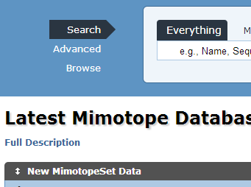
2

把红框标记的文字换掉，换成HLAB|Center of Bioinformatics|KLNME|UESTC|Chengdu, 610054, China [Feedback]
蓝底也去掉！预期效果：
点击HLAB链接到http://i.uestc.edu.cn/hlab/
点击Center of Bioinformatics链接到http://cobi.uestc.edu.cn/
点击KLNME链接到http://www.neuro.uestc.edu.cn/
点击UESTC链接到http://www.uestc.edu.cn/
点击Feedback就链接到http://192.185.2.37/~zechun/mimodb/index.php/site/contact。
最下面的字© RCSB Protein Data Bank 改为HLAB Biopanning Data Bank, 链接到http://i.uestc.edu.cn/hlab/
具体的可参见http://i.uestc.edu.cn/hlab/aboutus/网页的下方

